Резюме
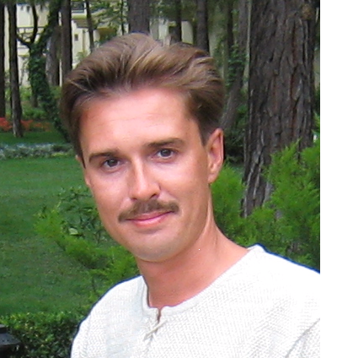 Специалист, имеющий опыт в области торгово-закупочной деятельности, ищет возможность максимально- эффективного приложения своих профессиональных знаний и умений в крупной торговой компании.
Коровкин Игорь Олегович, 37 лет, женат, дети есть.
Контактный телефон: +7-921-414-10-14, +7-911-214-02-38, e-mail: korovkin31@yandex.ru

Опыт работы:

11.2011-наст. время: ООО «СОТКА»
Руководитель направления «фреш». Открытие сети супермаркетов «Сетка» с «0».

04.2006-03.2011 гг. ООО «ЕВРОПА»
Руководитель направления закупок. Организация закупок для сети магазинов «Находка» и «Фреш», формирование ассортимента, определение объемов закупок и участие в ценообразовании, обеспечение максимальной конкурентоспособности цен и условий на закупаемую продукцию.

10.2003-11.2005 гг. ООО «ВМК «Эконорд»
Начальник отдела закупок. Единственное в России современное предприятие, специализирующееся на промышленной обвалке и упаковке мяса. Компания - новатор российской мясной индустрии. Управление отделом закупок, обеспечение стабильными поставками охлажденного мясо сырья, как отечественного, так и импортного производства.

01.2002-08.2003 гг.: ООО «Балтийская Брендовая Компания»
Старший менеджер направления. Продвижение торговых марок «Русско-Высоцкой Птицефабрики» и ГП «Совхоз «Восточный». Административно-управленческая деятельность. Работа с крупнейшими мясокомбинатами и бойнями.
Создание и управление отделами продаж.

05.2001-11.2001 гг.: ЗАО «КиТ»
Специалист отдела закупок в ассоциации торговых компаний «Здоровье», крупнейшей в регионе оптово-розничной компании, занимающейся реализацией продуктов питания. Поиск товара, переговоры, заключение договоров и закупки с дальнейшей реализацией через следующие сети: магазины «Копейка», м/о склады, отдел городской дистрибьюции и розничные ларьки.

1999-2001 гг.: АОЗТ «Снэк»
Управляющий отдела продаж в ведущей компании-производителе чипсов на северо-западном регионе. Создание отдела, координирование работы торговых представителей, транспорта, складских работников, бухгалтерии, инкассаторов.
1998-1999 гг.: ООО «Торус»
Специалист. Организация и налаживание поставок муки и сахара из регионов. Успешное сотрудничество с мельницами и пекарнями. Регулярное посещение выставок и семинаров, связанных с с/х деятельностью. Изучение особенностей мучного рынка.
1997-1998 гг.: ООО «Равиоли-2»
Сейлз-менеджер. Сбыт замороженных продуктов питания. Привлечение региональных оптовиков.

1996-1997 гг.: ООО «Малис»
Управляющий городским отделом сбыта и закупок. Деятельность связана с торгово-закупочными операциями продуктов питания, деловым общением с оптовыми организациями и управлением торговыми агентами. Одновременно в ООО «Пресс-Графикс» занимался разработкой и сбором информации в новое оптовое издание «Продуктовый Экспресс».

1995-1996 гг.: ЗАО «Хорда»
Менеджер городского отдела сбыта в торговой компании, утвердившейся на рынке овощной консервации и детского питания «Неinz», а также чипсов «Еstrella» шведского производства. Создал клиентскую базу в рамках городского отдела, существенно увеличил объемы продаж и положительным образам повлиял на платежеспособность клиентов.
Образование:

1992-1994 гг.: Ломоносовский Морской Колледж ВМФ по специальности Инженер-Электромеханик. Специализация: эксплуатация электрооборудования и автоматики судов.
1994-1999 гг.: Академия гуманитарного образования, г. Санкт-Петербург, Экономический, "Бакалавр" Экономики.

Дополнительное образование:
Место обучения Обучение
2003 г. «Вера» бюро промышленного менеджмента» «Повышение эффективности продаж»

2011-2012 гг.«Форсаж продаж» «Продавать больше, продавать лучше»
«Инструменты управления персоналом»
«Типы личности :Понимание и взаимодействие»
«Ораторское искусство»
«Лидер 365 дней в году.»
«Управление временем» (Тайм Менеджмент) - Ваш 25-й час!
«Мастерство общения»

Навыки:
- организация, планирование и контроль работы отдела закупок;
- организация претензионной работы с поставщиками и контроль проведения расчётов;
- планирование и анализ финансовых показателей;
- создание ассортиментной матрицы исходя из концепции развития с целью создания конкурентных преимуществ компании на рынке;
- обеспечение продаж сети магазинов, управление ассортиментом;
- планирование, организация и контроль маркетинговых мероприятий;
- организация тендерных закупок;
- успешное участие в переговорах с ключевыми поставщиками на уровне первых лиц;
- оптимизация условий расчётов с поставщиками.
Дополнительные сведения:

Прописка С-Пб., владение ПК, права категории В, личный автомобиль, загранпаспорт.

Интересует руководящая должность, аналогичная последним местам работы с перспективой роста и доходом от 60000 рублей.

